Электрохимический синтез Pt/G нанокатализатора для низкотемпературных топливных элементов

А.А. Кульбаков¹, О.Ю. Коваль¹, А.Б. Куриганова², Н.В. Смирнова², И.Н. Леонтьев¹

¹ Южный федеральный университет, Ростов-на-Дону,
² Южно-Российский государственный политехнический университет, Новочеркасск

На сегодняшний день известно, что для улучшения стабильности и активности платиноуглеродных нанокатализаторов для низкотемпературных топливных элементов в качестве носителя используется графен [1], что обуславливает интерес ученых к созданию новых методов синтеза графена и нанокомпозитов на его основе.
В представленной работе методом одностадийного электрохимического диспергирования [2] Pt фольги и терморасширенного графита был получен платино-графеновый (Pt/G) нанокатализатор для топливных элементов. Результаты комбинационного рассеяния света(КРС) и просвечивающей электронной микроскопии(ПЭМ) свидетельствуют о том, что синтезированный графен является многослойным (3-5 слоев) с линейными размерами графеновых листов около 1мкм. Исходя из уточнения методом Ритвелда с использованием сферических гармоник [3] рентгенограммы Pt/G катализатора (рис.1), полученной на Швейцарско-Норвежской линии Европейского центра синхротронного излучения, было показано, что средний размер Pt наночастиц составляет 5.7 нм, наряду с этим форма наночастиц Pt представляет из себя усеченный куб, ограненный плоскостями типа (100) и (110).
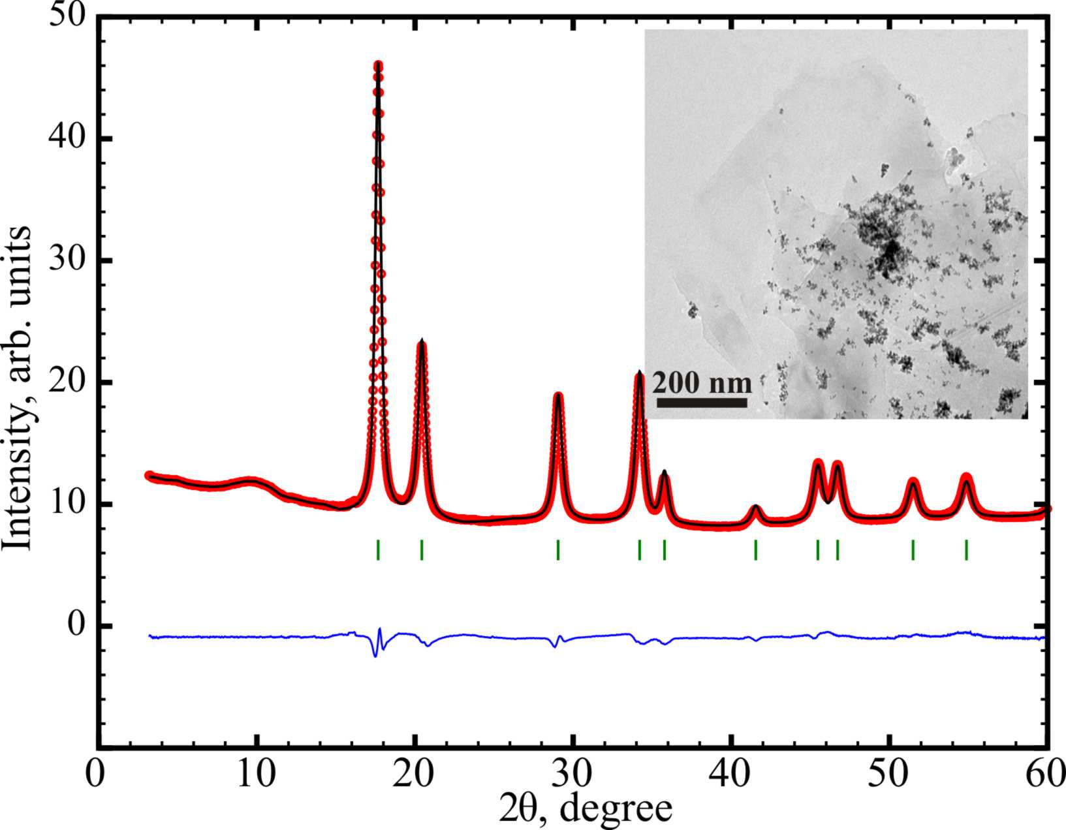
Рис.1. Рентгенограмма синтезированного Pt/G катализатора. вкладка – изображение ПЭМ синтезированного Pt/G катализатора
Сравнение микроструктурных характеристик и каталитической активности синтезированного Pt/G катализатора с Pt/Vulcan, изготовленным в таких же условиях показало, что электрохимически-активная площадь поверхности Pt/G катализатора в 2,5 раза выше чем у Pt/Vulcan. Pt/G катализатор имеет меньший средний размер Pt наночастиц и более узкое распределение частиц по размерам. Вместе с тем, активность в реакции электроокисления метанола, а также стабильность Pt/G катализатора существенно превосходит аналогичные параметры Pt/Vulcan образца.
Данная работа выполнена при поддержке Российского фонда фундаментальных исследований (РФФИ офи-м грант № 16-29-06409)

- M. Liu, R. Zhang, W. Chen, Chem. Rev 114 (2014).
- I. Leontyev, et al.,Appl. Catal. A Gen. 431–432 (2012).
- M.J. Jarvinen, Appl. Crystallogr. 26 (1993).

